«СОГЛАСОВАНО»  Начальник Управления образования Администрации города Новошахтинска  Т.П.Бахтинова  ______ Т.П.Бахтинова  «СОГЛАСОВАНО»  Начальник ОГИБДД отдела МВД по городу Новошахтинску  майор полиции  Н.И.Быхалов  _____ Н.И.Быхалов |  |  |  |  |  | «УТВЕРЖДАЮ»  Заведующий МБДОУ д/с №38 «Журавушка»  Е.А.Мотина  ______ Е.А.Мотина

ПАСПОРТ
дорожной безопасности
муниципального бюджетного дошкольного образовательного учреждения центра развития ребенка – детского сада №38 «Журавушка»
города Новошахтинска

2016
Общие сведения

муниципальное бюджетное дошкольное образовательное учреждение центр развития - ребенка детский сад №38 «Журавушка» города Новошахтинска________________________________________________
(Наименование ОУ)
Тип ОУ ___Центр развития ребенка__________________________________
Юридический адрес ОУ: 346908, Ростовская область, город Новошахтинск, улица Достоевского 34-а.__________________________
Фактический адрес ОУ: 346908, Ростовская область, город Новошахтинск, улица Достоевского 34-а._______________________________________

Заведующий МБДОУ Мотина Е.А. 3-16-22 –рабочий
(фамилия, имя, отчество) (телефон)
8-908-185-80-25 - мобильный

Ответственные работники
муниципального органа
образования _____Инспектор Управления образования
Администрации города Новошахтинска
Попова Е.В.
(должность) (фамилия, имя, отчество)
____________8-960-457-95-79_______________
(телефон)
Ответственные от
Госавтоинспекции инспектор ДПС ____________________
(должность) (фамилия, имя, отчество)

___________________________________
(телефон)

Ответственные работники
за мероприятия по профилактике
детского травматизма старший воспитатель Ильичева Н.Д.
(должность) (фамилия, имя, отчество)
8-951-539-55-59____________________
(телефон)

Руководитель или ответственный
работник дорожно-эксплуатационной
организации, осуществляющей
содержание УДС∗ МКУ ЖКХ 2-03-75
(фамилия, имя, отчество) (телефон)

Руководитель или ответственный
работник дорожно-эксплуатационной
организации, осуществляющей
содержание ТСОДД* МКУ ЖКХ 2-03-75
(фамилия, имя, отчество) (телефон)

Количество учащихся _______________155________________________
Наличие уголка по БДД ___имеются в каждой возрастной группе_______
(если имеется, указать место расположения)
Наличие класса по БДД _______нет_________________________________
(если имеется, указать место расположения)
Наличие автогородка (площадки) по БДД имеется на территории МБДОУ

Время работы МБДОУ:
7.00-19.00

Телефоны оперативных служб:
______________01, 010 - МЧС_________
__________02, 020 - полиция_____
_____03, 030 – скорая помощь_

Содержание

- План - схемы МБДОУ д/с №38.
- район расположения МБДОУ д/с №38, пути движения транспортных средств и детей (воспитанников);
- организация дорожного движения в непосредственной близости от образовательного учреждения с размещением соответствующих технических средств, маршруты движения детей и расположение парковочных мест;
- пути движения транспортных средств к местам разгрузки/погрузки и рекомендуемых безопасных путей передвижения детей по территории образовательного учреждения.

I. План - схемы МБДОУ д/с №38.
План-схема района расположения МБДОУ д/с №38,
пути движения транспортных средств и детей (воспитанников)
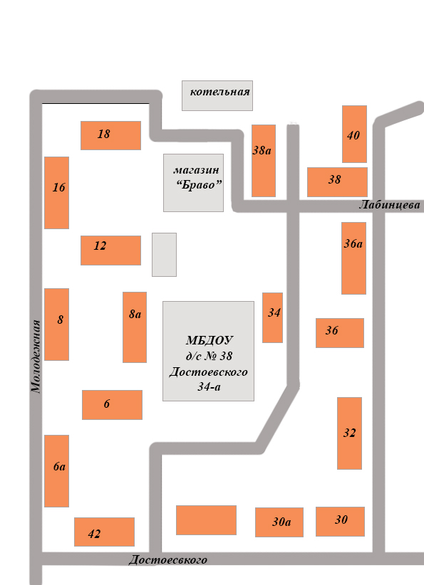

- движение детей - жилая застройка
- проезжая часть - учреждения

- опасный участок
Схема организации дорожного движения в непосредственной близости от образовательного учреждения с размещением соответствующих технических средств, маршруты движения детей и расположение парковочных мест

МБДОУ

МБДОУ
д/с № 38

Ограждение МБДОУ движение детей

Направление транспортного потока

Пути движения транспортных средств к местам разгрузки/погрузки и рекомендуемые пути передвижения детей по территории образовательного учреждения

ММБМДОМБДОУ
д/с № 38
МБДОУ д/с №38

Ограждение МБДОУ движение детей

Въезд и выезд транспортных средств - Место разгрузки/ погрузки

Направление транспортного потока

∗ Дорожно-эксплуатационные организации, осуществляющие содержание УДС, несут ответственность в соответствии с законодательством Российской Федерации (Федеральный закон «О безопасности дорожного движения» №196-ФЗ, КоАП, Гражданский кодекс).

